Steps of installing ROS noetic into Ubuntu in both English & Arabic language.

خطوات تنزيل ROS noetic في نظام اوبنتو

All steps were following wiki.ROS.org

جميع الخطوات التالية من الموقع wiki.ROS.org

From the link below select your suitable platform

من الرابط التالي اختر نظام التشغيل المناسب

<http://wiki.ros.org/noetic/Installation>

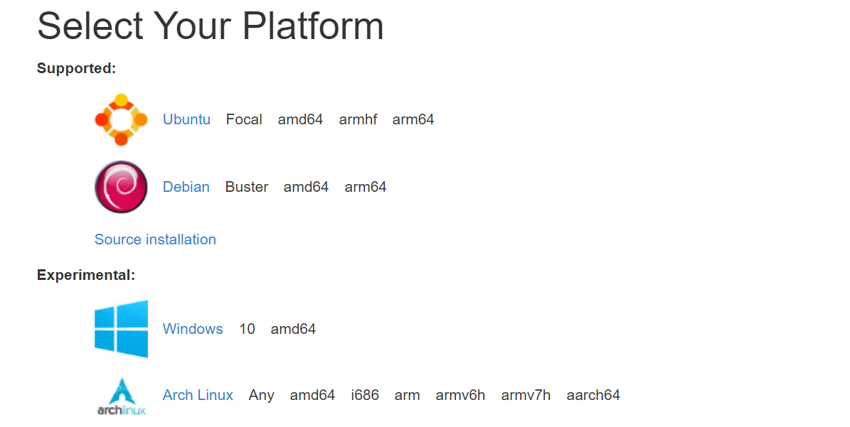

In order to set the Configuration open terminal and copy the following inside it:

يجب تعديل الإعدادات في اوبنتو من خلال فتح terminal ونسخ التالي بداخله

sudo sh -c 'echo "deb http://packages.ros.org/ros/ubuntu $(lsb_release -sc) main" > /etc/apt/sources.list.d/ros-latest.list'

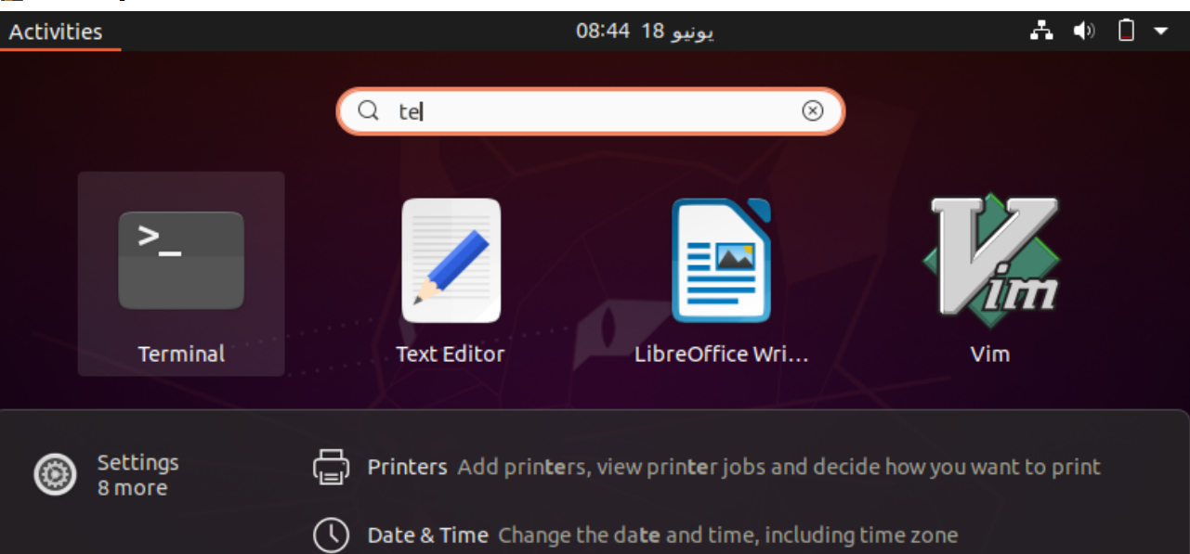

Then it asks you to enter your password

ثم يطلب منك إدخال الرقم السري

Then copy the following inside the terminal too

وثم انسخ التالي بداخل terminal أيضًا

sudo apt-key adv --keyserver 'hkp://keyserver.ubuntu.com:80' --recv-key C1CF6E31E6BADE8868B172B4F42ED6FBAB17C654

Then make sure your package is updated by writing the following in the terminal:

للتأكد من وجود تحديثات جديدة اكتب التالي في terminal

sudo apt date

Then Choose the suitable ROS to install by coping to the terminal.

ثم اختار المناسب لك لتحميل ROS

Every bash terminal you use ROS copy the following

لإعداد بيئة العمل في كل مرة تستخدم فيها ROS

source /opt/ros/noetic/setup.bash

To setup the environment automatically copy the following once

لإعداد بيئة العمل مرة واحدة دائمًا

echo "source /opt/ros/noetic/setup.bash" >> ~/.bashrc

source ~/.bashrc

There is a useful Course in Udemy in ROS basics

توصية: يوجد دورة في منصة يودمي مجانية لأساسيات ROS

<https://www.udemy.com/course/ros-basics-program-robots>